SNIR2 – Chapitre 5 – TD1 25TD1

Exercice 1
On considère la matrice :
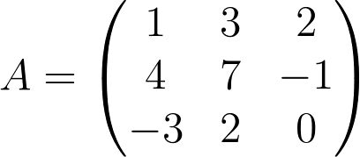
Recopier et compléter :
$a_{1,2}=...$ $a_{2,1}=...$ $a_{3,3}=...$ $a_{2,3}=...$ $a_{1,3}=...$

Exercice 2
On considère les matrices :
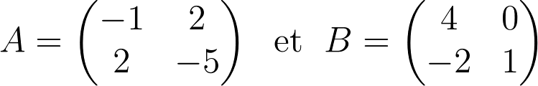
Calculer les matrices suivantes : $A+B$ ; $B+A$ ; $3A$ ; $-B$ ; $3A-B$.

Exercice 3
On considère les matrices :
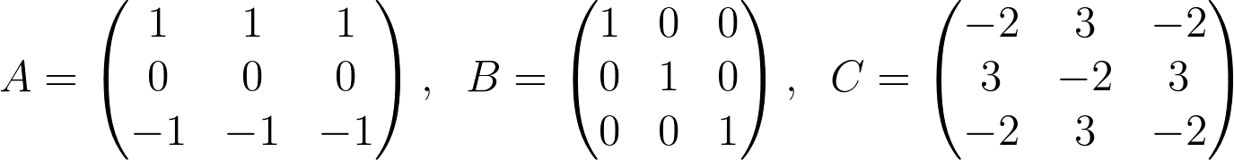
- Déterminer la matrice $M=2A-3B+C$
- Vérifier le résultat à l’aide d’un outil numérique.

Exercice 4
On considère les matrices :
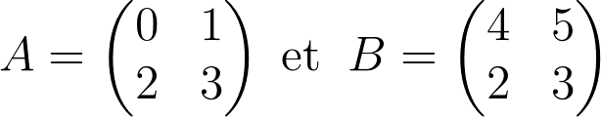
- Calculer les matrices $AB$ et $BA$.
- A-t-on $AB=BA$ ?

Exercice 5
On considère les matrices :
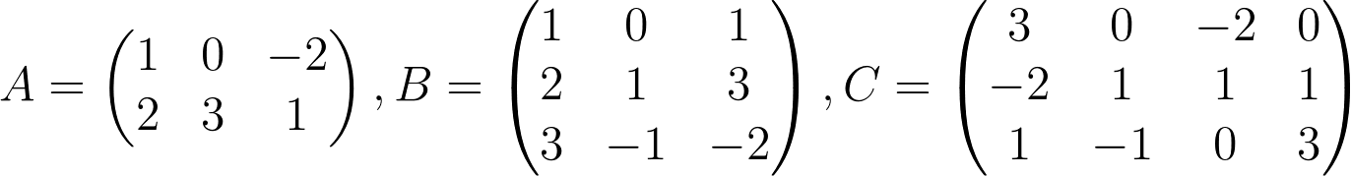
- Calculer $AB$, puis $(AB)C$.
- Calculer $BC$, puis $A(BC)$. Pouvait-on prévoir le résultat ?

Exercice 6
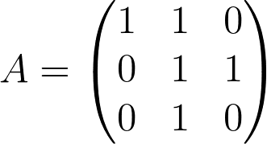
Calculer $A^{2}$ puis $A^{3}$.

Exercice 7
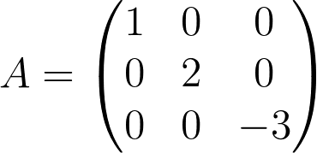
- Calculer $A^{2}$ puis $A^{3}$.
- En déduire $A^{n}$ pour tout entier $n≥3$.


Exercice 8

L’inventaire des téléphones Aïefone 28s et Houaïeouais P200 Pro, en stocks dans
trois points de vente de la grande chaîne Patissier, est donné par la matrice :
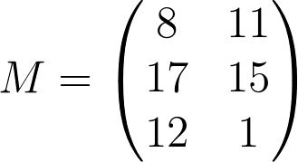
où les lignes indiquent le nombre de téléphones disponibles dans chacun des trois points de ventes.
Le prix de vente des téléphones Aïefone 28s et Houaïeouais P200 Pro sont respectivements $999 €$ et $555 €$. On note $N$ la matrice :
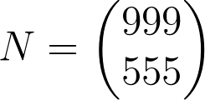
- Calculer le produit $P=MN$.
- Que représente la matrice $P$ ?

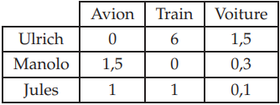
Exercice 9
Pour rejoindre leur spot de surf à Lacanau, trois amis (Ulrich, Manolo et Jules) passent chacun un certain temps (en heures) dans différents moyens de transports conformément au tableau ci-contre.

Ci-après, la matrice $T$ représente les temps du tableau et la matrice colonne $V$ la vitesse moyenne (en km·h⁻¹) de chaque moyen de transport (de haut en bas : avion, train, voiture).
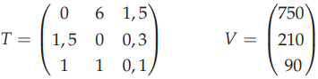
- Calculer le produit $D=TV$.
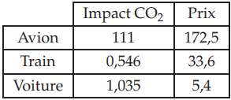
- Que représente la matrice $D$ ?
- Le tableau ci-contre donne l’impact CO² (en kg) et le prix (en €) pour une heure passée dans chaque moyen de transport.
  - Calculer l’impact et le prix du trajet de chacun des amis. Donner le résultat sous forme matriciel.
  - Qui a fait le trajet le plus économique ? le plus écologique ?
- On utilise un tableur (voir ci-dessous). Quelle formule doit-on inscrire dans la cellule D4 et étendre dans la plage de couleur bleu pour retrouver les résultats précédents ?
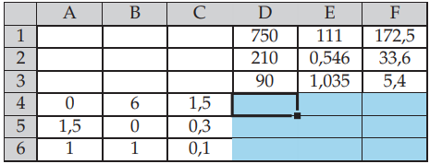

Exercice 10
Soient les matrices :
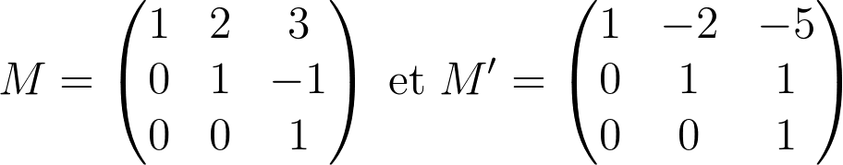
Montrer que $M'$ est l’inverse de $M$.

Exercice 11
Soient les matrices :
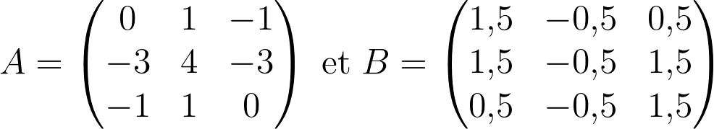
- Montrer que $B$ est l’inverse de $A$.
- Quel est l’inverse de $B$ ?

Exercice 12
Déterminer l’inverse $M^{-1}$ de la matrice $M$ dans chacun des cas suivants, à l’aide d’un outil numérique.
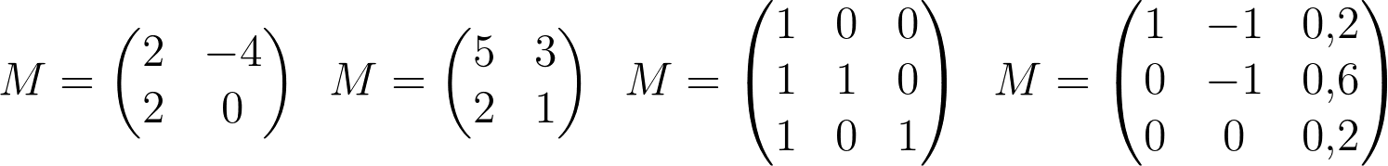

Exercice 13
On se propose de résoudre le système suivant :
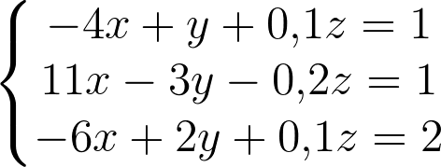
On considère les matrices :
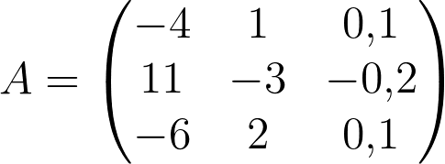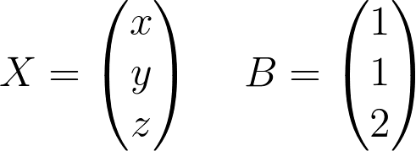
- Calculer $A^{-1}$, la matrice inverse de $A$, à l’aide d’un outil numérique.
- Utiliser cet inverse pour résoudre le système.

Exercice 14
On se propose de résoudre le système suivant :
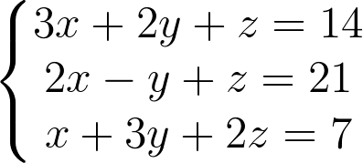
On considère les matrices :
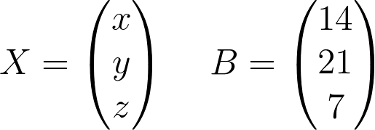
- Déterminer la matrice $A$ tel que le système soit équivalent à l’égalité matricielle $AX=B$.
- On note $A^{-1}$, la matrice inverse de $A$. Vérifier :
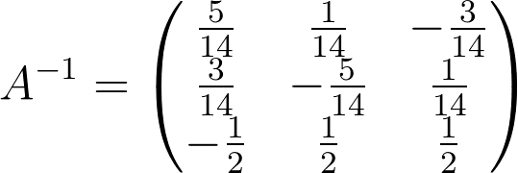
- Utiliser cet inverse pour résoudre le système.

Exercice 15
Résoudre les systèmes suivants en utilisant l’inverse d’une matrice (calculé numériquement).
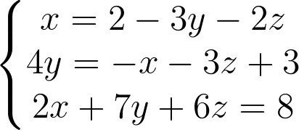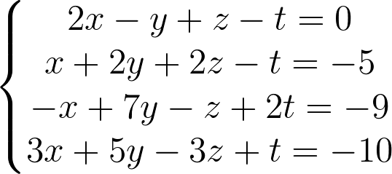

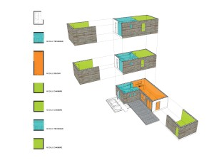
Exercice 16
Un architecte réalise des habitations de trois types A, B et C en quantités respectives $x_{1}$, $x_{2}$ et $x_{3}$ à partir de trois types de modules $m_{1}$, $m_{2}$ et $m_{3}$.
Le nombre de modules $m_{1}$, $m_{2}$ et $m_{3}$ nécessaires à la réalisation des habitations $A$, $B$ et $C$est donné par le tableau suivant :
 | A | B | C
$$m_{1}$$ | 2 | 3 | 5
$$m_{2}$$ | 1 | 4 | 2
$$m_{3}$$ | 1 | 2 | 6
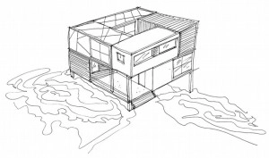
Un programme annuel de construction se note à l’aide d’une matrice :
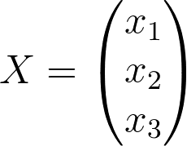
- Calculer le nombre de modules de chaque type nécessaire au programme de construction :
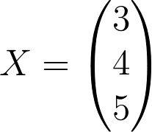
- L’année dernière, l’architecte a utilisé 39 modules $m_{1}$, $22$ modules $m_{2}$ et 38 modules $m_{3}$. Quel était le programme de construction ?

Exercice 17
Une entreprise fabrique des jouets en bois qui nécessitent pour:
- un camion : 2kg de bois et 3h de travail.
- un pantin : 500g de bois et 4h de travail.
- un puzzle : 800g de bois et 3h30 de travail.
L'entreprise produit 89 jouets au total en utilisant exactement 91kg de bois et 313h de travail.
Déterminer le nombre de camions, de pantins et de puzzles fabriqués par l'entreprise.

